**ALTITUDE =8977 ALTITUDE Q BATE COM OS VALORES Da TABELA**

mComb=

0.4062

fEmp =

1.5802e+04

consumComb =

25.7024

desvComb =

0.0010

desvspecComb =

9.3050e-05

devioThrust =

1.2970e-04

besth27 =

1.0670e+03

bestl14 =

0.8700

bestl16 =

0.8410

bestl18 =

0.0200

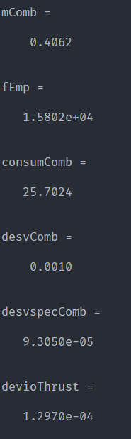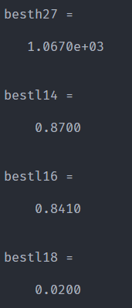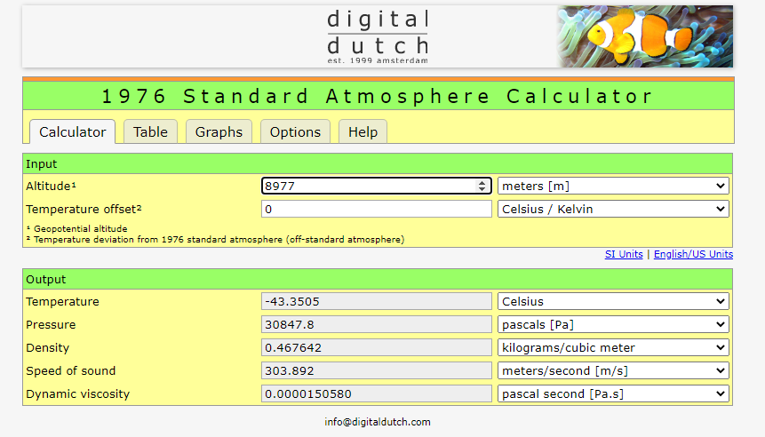

**_____________________________________________________________**

**ALTITUDE 9900 Altitude do exercicio**

mComb =

0.3707

fEmp =

1.4429e+04

consumComb =

25.6904

desvComb =

9.1290e-04

desvspecComb =

-3.7470e-04

devioThrust =

-0.0868

besth27 =

1.0670e+03

bestl14 =

0.8800

bestl16 =

0.8330

bestl18 =

0.0200

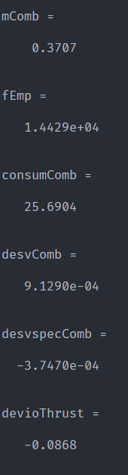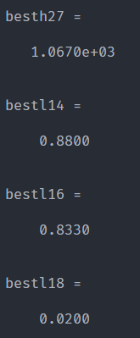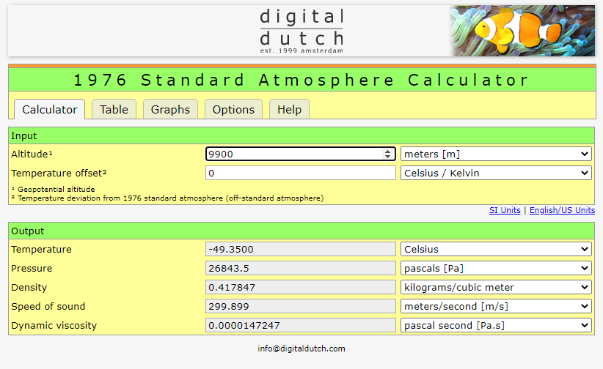

_________________________________________________________________________

Altitude de 2000 m abaixo de 9900 = 7900:

mComb =

0.4409

fEmp =

1.6784e+04

consumComb =

26.2663

desvComb =

0.0011

desvspecComb =

0.0220

devioThrust =

0.0623

besth27 =

1.0670e+03

bestl14 =

0.8600

bestl16 =

0.8300

bestl18 =

0.0200

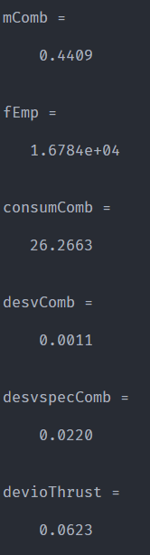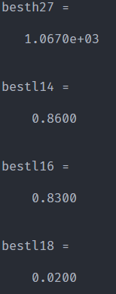

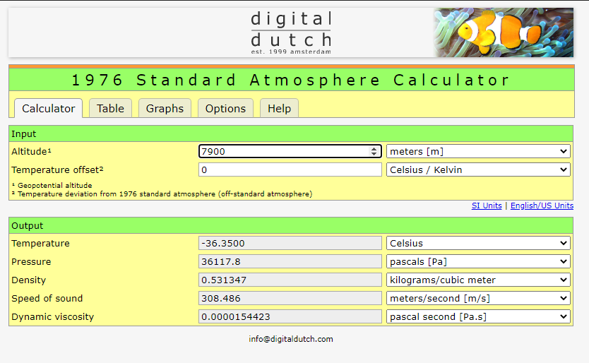

Ainda para a operação em cruzeiro, **qual o impacto sobre o consumo de combustível, para o voo a altitude, por exemplo, 2.000 m abaixo**? Suponha que a velocidade e o empuxo serão iguais -> Gasta mais comparando consumComb 9900 com 7900